Destinations for All
Alpitour World partner ufficiale
del terzo World Summit on Accessible Tourism
Un’alleanza strategica per promuovere l’inclusione e l’innovazione nel turismo internazionale

Torino, giugno 2025 - Il terzo World Summit on Accessible Tourism, a Torino dal 5 al 7 ottobre 2025, annuncia con entusiasmo la partnership ufficiale con Alpitour World, tra i principali player del comparto turistico nazionale e internazionale. Un’azione che rappresenta un segnale concreto del crescente impegno del settore verso un turismo realmente accessibile e inclusivo, in linea con gli obiettivi del Summit.

«Siamo estremamente soddisfatti di aver avviato la partnership con Alpitour World – dichiara Maurizio Montagnese, Presidente del Terzo World Summit sul Turismo Accessibile – un punto di riferimento riconosciuto a livello nazionale e internazionale nel settore turistico. Questa collaborazione rappresenta per noi un’importante occasione di crescita condivisa, guidata da un obiettivo comune: migliorare l’esperienza di viaggio per ogni tipo di viaggiatore e rendere le destinazioni sempre più accessibili e inclusive. In questo senso, il World Summit costituisce un evento eccezionale e di portata storica, al quale Alpitour World apporterà sicuramente un contributo determinante nella diffusione e promozione di un turismo realmente FOR ALL. Per la prima volta in Italia, dopo le edizioni di Montréal e Bruxelles, coglieremo insieme l’opportunità di riunire esperti e operatori da tutto il mondo, con l’obiettivo di condividere buone pratiche e rafforzare una rete globale di destinazioni accessibili. Sicuramente la partecipazione sarà alta e di grande qualità, se si pensa che al momento abbiamo ricevuto più di 120 abstracts da 25 destinazioni diverse. In più la scelta di Torino, nominata European Capital of Smart Tourism 2025, sottolinea l’impegno della città nell’offrire un'accoglienza turistica innovativa, sostenibile e priva di barriere. Ecco perché è fondamentale unire gli sforzi di tutti, per fare di questo appuntamento un’occasione concreta in cui riaffermare il valore dell’accessibilità come pilastro del turismo del futuro».

Il Summit, che si svolge in collaborazione con UN Tourism, l’agenzia delle Nazioni Unite che promuove un turismo sostenibile e inclusivo, e la partecipazione di organismi nazionali e internazionali, sarà un punto d’incontro tra enti pubblici, operatori turistici, aziende, esperti di accessibilità e rappresentanti della società civile. L’obiettivo è chiaro: sviluppare soluzioni pratiche per un turismo inclusivo, valorizzando esperienze, progetti e buone pratiche già attive a livello globale. Tra le realtà che si distinguono in questo ambito, Alpitour World si conferma un esempio concreto di responsabilità e innovazione.

«Siamo orgogliosi di essere partner della terza edizione del World Summit sul Turismo Accessibile perché in Alpitour World crediamo da sempre nell’importanza di ridurre le barriere e consentire a tutti di scoprire il mondo. Il nostro impegno per l’accessibilità si traduce in azioni concrete su diversi fronti, tra cui il progetto Senza Barriere, nato nel 2010 in collaborazione con Handy Superabile, che ha verificato personalmente oltre 50 strutture Alpitour, Bravo e Francorosso, creando schede dettagliate che descrivono ogni fase del viaggio e le caratteristiche architettoniche delle aree principali. La collaborazione con Handy Superabile è tutt’oggi attiva, con nuove verifiche e aggiornamenti costanti delle strutture, a garanzia di informazioni sempre attuali e affidabili. In questo modo, i clienti con disabilità motoria hanno la possibilità di valutare autonomamente le opportunità di mobilità offerte dai nostri villaggi, prendendo una decisione informata e potendo scegliere la destinazione che preferiscono, tra cui Italia, Grecia, Spagna, Tunisia, Mar Rosso, Messico, Madagascar e Oman» afferma Tommaso Bertini, Chief Corporate & Tour Operating Marketing Officer Alpitour World.

La partecipazione di Alpitour World al World Summit rappresenta un passo strategico per promuovere un cambiamento culturale nel settore e rafforzare l'impegno condiviso verso un turismo realmente aperto a tutti.

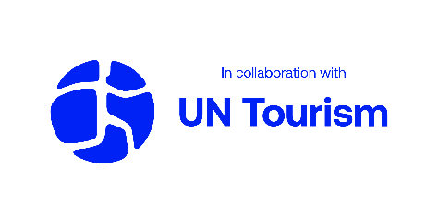

CON IL PATROCINIO DI
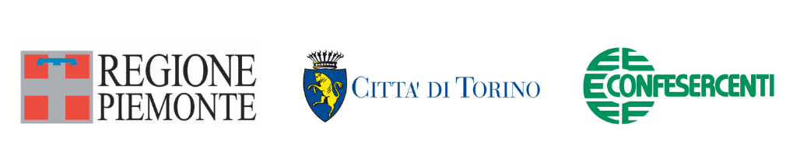

Per maggiori informazioni: https://www.destinationsforall2025.org/it



AGENZIA STAMPA PER LA COMUNICAZIONE di DESTINAZIONS FOR ALL 2025
MEDIA CONTACT: MARILISA BRUNO
Corso Valdocco, 2 – 10122 Torino – c/o COPERNICO GARIBALDI
T: + 39 011 19273572 @: info@openmindconsulting.it – W: openmindconsulting.it

